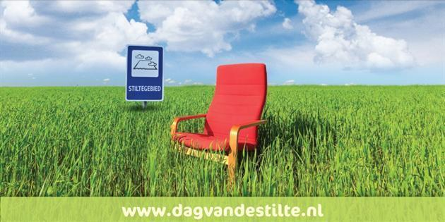

Stilte is van niemand en van ons allemaal.
Stilte verbindt ons met elkaar, met de aarde, met onszelf

Zondag 31 oktober 2021 de elfde editie van de Dag van de Stilte
.

Op deze dag worden er door heel Nederland en ook in Vlaanderen vele soorten stilte-activiteiten georganiseerd.

Doel Dag van de Stilte
Het doel van de Dag van de Stilte is aandacht te vragen voor het belang van stilte; voor innerlijke stilte en voor meer akoestische stilte.

Waarom
Stiltebeleving draagt bij aan de rust in onszelf en aan ons welzijn; lichamelijk, emotioneel en mentaal. Het heeft een positieve impact op onze samenleving en op de uitdagingen waar we samen voor staan.

Wat voor stilte-activiteiten
Er zijn stilte-activiteiten op vele gebieden. Zoals: natuurbeleving, kunst, muziek, theater, yoga, wandelen, meditatie, kerkdienst, een collage maken, open communiceren in de vorm van een dialoog... www.dagvandestilte.nl

Dialoog
Een dialoog gaat over open luisteren naar elkaars ervaringen en wensen. O.l.v. een dialoog- professional vindt er in het Vlinderhuys in Amersfoort een dialoog middag plaats met als thema: het plezier van (motor)rijden in de natuur en op andere rustige plekken, in relatie tot de geluidshinder die mensen en dieren ervan kunnen hebben.

Organisatie
De Dag van de Stilte wordt georganiseerd door een team vrijwilligers.
De afgelopen jaren vanuit van Stichting Stilte Ned.werk. Onlangs is Stilte Ned.werk gefuseerd met de NSG, die zich al meer dan 50 jaar inzet voor minder geluidsoverlast en meer stilte in onze samenleving.

Fijn als je jullie ons helpen de stilte te promoten en de Dag van de Stilte onder de aandacht brengen!

Meer informatie:
Dag van de Stilte: www.dagvandestilte.nl
Mailen: info@dagvandestilte.nl
Bellen: Petra Speelman 0648859914
Erik Roelofsen erik.roelofsen@nsg.nl 0622912117

